Nieuw fietspad nabij Overijssels kanaal.
- vanaf de Ganzepan tot in Lemelerveld -
(door Flip Jonkman)
In de zestiger jaren schaatsten we al eens vanaf de Ganzepan – over het Overijssels Kanaal – naar Lemelerveld. Daarna werd spontaan deelgenomen aan een Koppelwedstrijd op de IJsbaan in Lemelerveld. De terugweg verliep nogal beangstigend. De dooi viel in en … we naderden de Ganzepan met behoorlijk natte voeten. Als het een beetje mee zit is er van natte voeten geen sprake meer want er is immers een prachtig fietspad gerealiseerd die het Overijssels Kanaal nimmer uit het oog verliest. Vanaf de Ganzepan (N35) is Lemelerveld te bereiken over een traject van ca. 10 km.
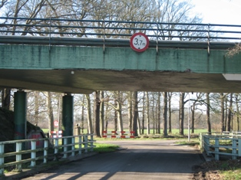 De Ganzepannerbrug
In 1961 zag het nabij de Ganzepannerbrug heel anders. Via Hilda Klaster kwam de volgende foto – na een grote omweg weer in mijn bezit. (toendertijd verzonden aan mijn zus Henny)
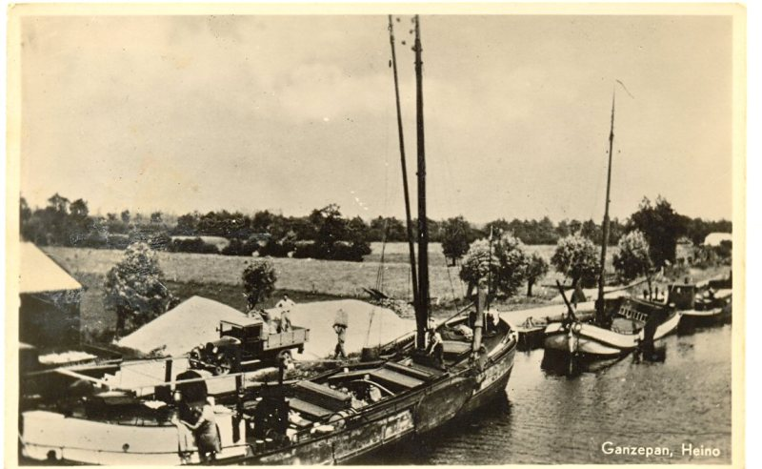
Vanaf de Ganzepan tot de Bolderbrug lag al een mooi fietspad.
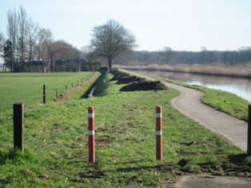
Maar….nu ligt er een indrukwekkend vervolg.
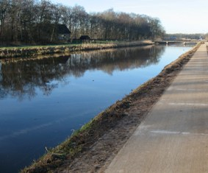
Naast de veelal ‘mulle’ zandweg werd ik zo maar (tijdens een mooie dag in februari) getrakteerd op een prachtig fietspad. De Kluinhaarsbrug wordt zonder problemen bereikt om vervolgens de Heinoseweg over te steken. Het houdt maar niet op ! Er gaat een wereld voor je open want de omgeving is vrij onbekend op slechts enkele kilometers van Heino. Onderweg zijn er zelfs enkele overgangen naar de andere kant. Ik zie waarachtig de Weerdhuisweg.
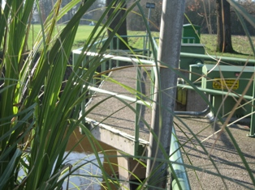 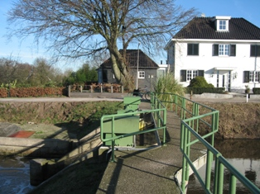
Wat is het hier mooi !
Wel heb ik te maken met wat tegenwind maar de vooruitzichten zijn gunstig ! Met de wind in de rug kan wellicht een hoge snelheid worden berijkt.
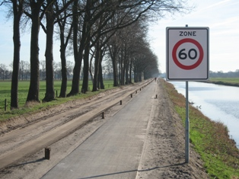 60 km. Zone – ook voor fietsers !!
Ook de Doktersbrug – die we passeren - bekijk je ineens van een geheel andere kant.
En toen Lemelerveld werd bereikt ? Natuurlijk even een foto maken !
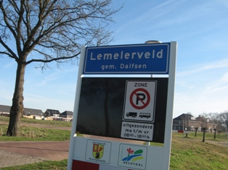
Vanaf hier is het Overijssels Kanaal makkelijk te volgen richting Vroomshoop maar er is ook een aftakking naar Raalte/Deventer. Over het traject Lemelerveld – Deventer is dit jaar veel te doen. Immers , 150 jaar geleden werd het Overijssels Kanaal gegraven. De Stichting Sallundus is druk doende een feestprogramma in elkaar te zetten wat vele euro’s gaat kosten. Een fietsritje vanaf de Ganzepan naar Lemelerveld v.v. kost echter echter maar weinig. En … je fietst nabij het ‘echte’ Overijssels kanaal welke werd gegraven in 1855. Drie jaar eerder dus dan de aftakking naar Deventer.
Nog meer over fietsen:
www.flipjonkman.com
www.heikera.nl

